Taller gestión de carteras

Determinación de los segmentos del mercado
Tras hacer un estudio de componentes principales (PCA) y de las matrices de correlaciones de los datos de los retornos de los 50 activos, he llegado a la conclusión de que los activos pueden dividirse en cuatro grupos diferenciados.
Tras el primer análisis se veía que había una serie de activos cuyo comportamiento era independiente con respecto al resto de activos que tienen un comportamiento similar al mercado.
Finalmente, hice de nuevo un análisis PCA y de correlaciones con estos activos independientes y comprobé que se podían subdividir en otros dos grupos. El resultado final de la segmentación del mercado fue:
- Grupo 1: Todos los activos que no estén incluidos en los grupos 2 y 3.
- Grupo 2: Asset19 y Asset20.
- Grupo 3: Asset11, Asset25, asset45 y Asset49.
- Grupo 4: Activo de renta fija (2% anual)
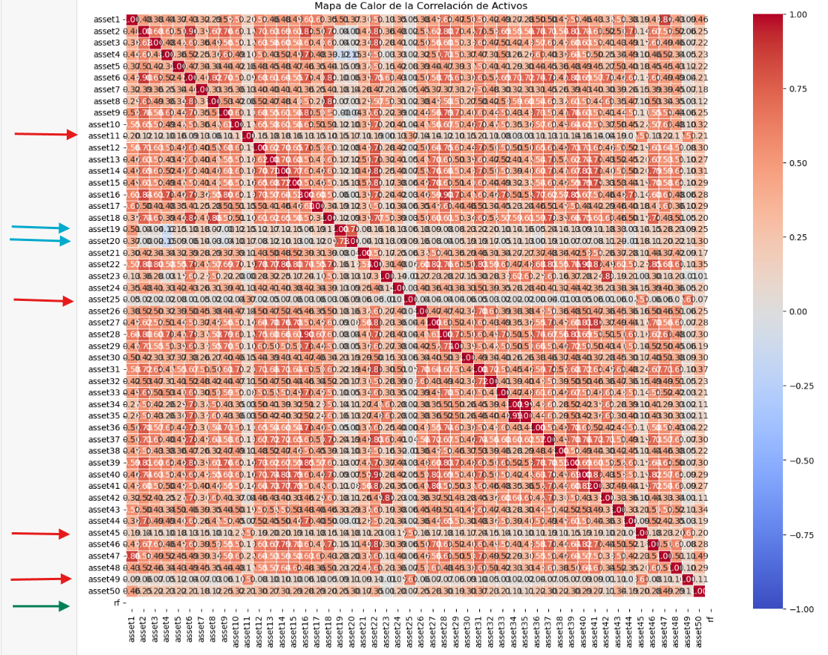
Ilustración 1: Matriz de correlaciones de los datos de retornos

Determinación de los activos óptimos para cada grupo
En el grupo 1, que tiene un movimiento muy similar al mercado, he priorizado incluir en la cartera los activos cuyas volatilidades sean más estables a lo largo del tiempo. También se ha tenido en cuenta la rentabilidad de los activos. La idea es usar aquellos activos que maximicen el ratio retorno medio/volatilidad media de cada activo. El mejor activo de este grupo es el asset2.
En el grupo 2, que son activos independientes a los movimientos del mercado, he seleccionado el asset19. Para ello, he realizado un análisis β ($\frac{\text{Co}{\text{v(}}_{\text{i,M}})}{\text{Va}{\text{r(}}_{\text{M}})}$) (cociente entre la covarianza del activo y mercado y la varianza del mercado) de los dos activos del grupo con respecto al mercado (asset2). El mejor activo de este grupo es el asset19.
En el grupo 3, que son activos cuyo comportamiento es ligeramente inverso al del mercado. Son, por lo tanto, unos activos que nos protegen en épocas de caída del mercado. Se ha seleccionado el mejor activo en función de la probabilidad de que de resultados positivos cuando el mercado está bajando y por la cuantía de esos mismos retornos. El mejor activo de este grupo es el asset11.
Finalmente, se ha valorado incluir el activo de renta fija al proporcionar una rentabilidad sin riesgo.

Pesos de la cartera óptima
Los pesos finales de la cartera óptima, cuyo ratio de Sharpe es 0.689, son:
Activo | Proporción de la inversión
Asset2 | 65%
Asset11 | 20%
Asset19 | 5%
Renta fija | 10%

Conclusiones
Al comprobar que los resultados del Asset2 eran muy buenos, las carteras han ido variando en función de este. Primero utilicé una cartera donde invertía todo en el Asset2 y como había mucha volatilidad, he intentado reducirla a costa de perder algo de rentabilidad. La cartera final es claramente propensa al riesgo, ya que solo el 35% de la cartera se invierte en renta fija, activos de protección y activos independientes al mercado.
Realizado por Mateo Santos.

